Консультация для воспитателей:
«Развитие мелкой моторики рук детей дошкольного возраста
с помощью бельевых прищепок»

Развитие мелкой моторики способствует развитию ориентировки в пространстве; зрительно-моторной координации и тесно связана с познавательной деятельностью.
В.А. Сухомлинский писал: «Истоки творческих способностей и дарования детей - на кончиках их пальцев. От пальцев, образно говоря, идут тончайшие ручейки, которые питают источник творческой мысли. Чем больше уверенности и изобретательности в движении детской руки, тем тоньше взаимодействие с орудием труда, чем сложнее движения, необходимые для этого взаимодействия, тем глубже входит взаимодействие руки с природой, с общественным трудом в духовную жизнь ребёнка. Другими словами: чем больше мастерства в детской руке, тем умнее ребёнок».
В головном мозге человека центры, отвечающие за речь и движения пальцев рук, расположены очень близко. Стимулируя мелкую моторику и активизируя тем самым соответствующие отделы мозга, мы активизируем и соседние зоны, отвечающие за речь. Особенно важно развитие мелкой моторики рук у детей младшего дошкольного возраста.
Выполняя пальчиками различные упражнения, ребёнок достигает хорошего развития мелкой моторики рук. Кисти рук приобретают хорошую подвижность, гибкость, исчезает скованность движений.
Можно использовать игры с прищепками для развития у детей творческого воображения, логического мышления, закрепления цвета, счёта.
Игры интересны и увлекательны. Чтобы игра была интересной для ребёнка, можно прикреплять прищепки по тематике (лучики к солнцу, иголки к ёжику, лепестки к цветку, ушки к голове зайчика). Для этого нужно, соответственно, сделать заготовки солнца, ёжика, цветка, зайчика на картонной основе. Когда дети научатся надевать и снимать прищепки, можно предложить им игры - задания.
Бельевая прищепка способствует формированию, а затем развитию движения сжимания и разжимания кончиков пальцев правой и левой руки. Наблюдая за ребенком, можно определить какой рукой предпочтительнее работает – правой или левой. Если у ребенка склонность работать левой рукой, то исправлять эту склонность не следует. Можно приветствовать работу ребёнка обеими руками.
Использование прищепок одного цвета
Цель: учить детей подбирать нужные прищепки одного цвета, развивать мелкую моторику рук, тактильные ощущения.
Средства: прищепки разного цвета, поднос, заготовка ёжика.
Вариант игры: воспитатель предлагает ребёнку сделать ёжику колючки. Учит нажимать пальчиками на прищепку, чтобы она открывалась.
Когда ребёнок закончит выполнять задание, надо спросить его, прищепки какого цвета он использовал.
А затем предложить снять прищепки, проследив, чтобы ребёнок снова делал нажим на прищепку и открывал её.
Чередование прищепок по цвету
Цель: учить чередовать прищепки двух цветов; развивать мелкую моторику рук. Средства: прищепки жёлтого и оранжевого цвета, поднос, заготовка солнышка.
Вариант игры: сначала воспитатель предлагает детям рассмотреть солнышко, у которого уже есть лучики с чередующимися прищепками двух цветов, предлагает найти закономерность и продолжить составлять лучики в определённом порядке, это позволяет не только развивать мелкую моторику рук, а также восприятие, внимание, память и мышление.
Затем задание усложняется. Дети следуют уже словесной инструкции воспитателя.
Можно предложить детям найти и исправить ошибку, которую допустил какой-нибудь персонаж, например, Незнайка.
Соотнесение количества прищепок с цифрой
Цель: учить соотносить цифру с количеством предметов в пределах 5-ти; развивать мелкую моторику рук.
Средства: прищепки разного цвета, поднос, заготовки лошадки, зайчика, птички, морковки и репки, пластмассовые цифры 1, 2, 3, 4, 5. Вариант игр: воспитатель предлагает детям доделать недостающие детали животным и овощам с помощью прищепок.
- Ребята, прищепок надо взять столько, чтобы их количество соответствовало предложенной цифре (можно изменить задание: когда дети доделают фигурки животных и овощи, спросить у них, сколько прищепок понадобилось, например, чтобы сделать уши, хвост или ноги).
Проявление творчества
Цель: учить использовать цветовую гамму прищепок по выбору, развивать творческие способности, мелкую моторику рук.
Средства: прищепки разного цвета, поднос, заготовки бабочки, цветка, самолёта.
Вариант игр: воспитатель предлагает доделать недостающие детали предметам. Когда дети выполнят задание, спросить у них, какую часть предмета они доделали и какого цвета прищепки использовали.
Перед тем как ребенок начнет выполнять задание, педагог показывает правильность удержания прищепки в руке, положение пальцев и силу нажима на прищепку.
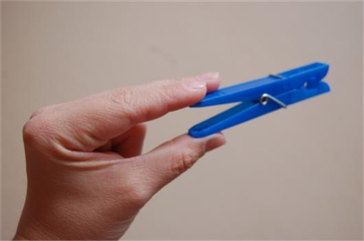

Ребенку вместо плоскостных фигур предлагается прицепить прищепки по краям коробки (корзинки, пластикового контейнера), в которой они хранятся. Цветовую последовательность также определяет педагог.
Есть ещё такое задание. Берется полотно, которое состоит из металлических кругов, которые обвязаны нитками и соединены между собой. Круги расположены так: 4х6.
Инструкция: возьми прищепку красного цвета. Прицепи её на самый верхний кружок слева. На следующий кружок – синий; желтый; зеленый. На следующем ряду прищепки располагаются в шахматном порядке (инструкцию дает педагог).
Возьми прищепку любого цвета. Какого цвета у тебя прищепка? Прицепи её на верхний кружок слева и назови любое домашнее животное (прорабатывать любую предыдущую тему). Такой же способ размещения прищепок можно использовать для повторения предыдущего материала . Во время выполнения задания детьми следить за тем, чтобы дети не называли одинаковые предметы.

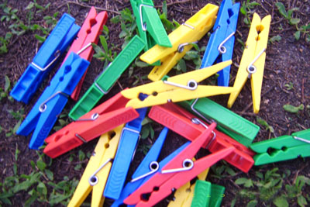
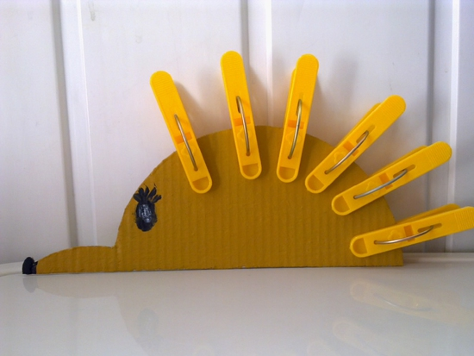
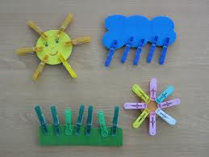
Примеры прищепок для использования в работе с детьми:

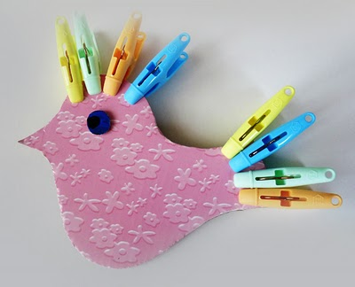
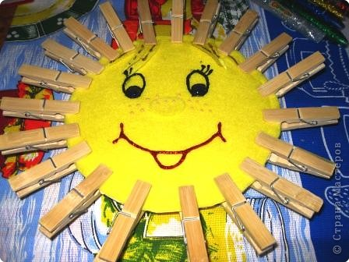

Желаю удачи в работе!!!

